Новый порядок обучения мерам пожарной безопасности:
что изменится с 1 марта 2022 года?
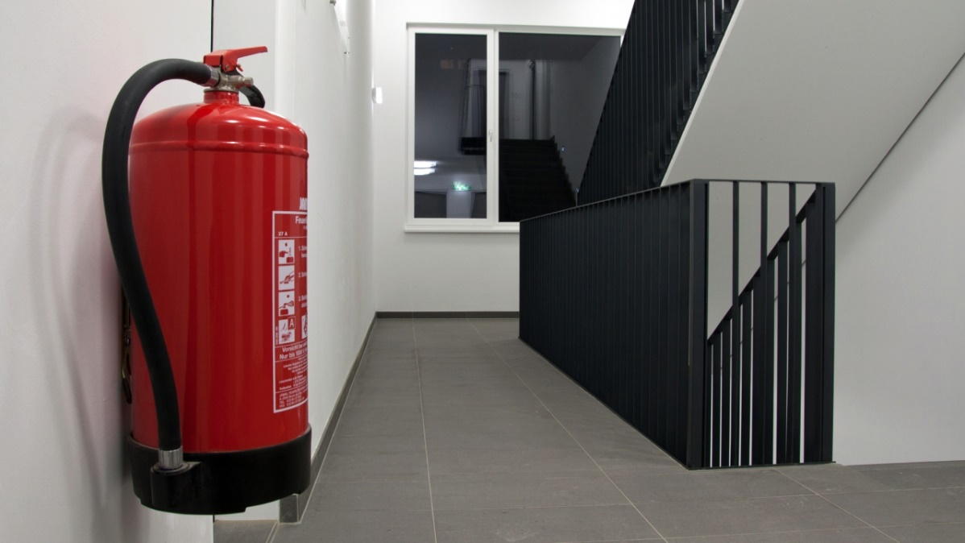
25 ноября 2021 года был опубликован Приказ МЧС России от 18.11.2021 № 806 «Об определении Порядка, видов, сроков обучения лиц, осуществляющих трудовую или служебную деятельность в организациях, по программам противопожарного инструктажа, требований к содержанию указанных программ и категорий лиц, проходящих обучение по дополнительным профессиональным программам в области пожарной безопасности». Новый порядок в корне меняет подходы к обучению персонала организаций мерам пожарной безопасности, вводит новые требования и пересматривает текущие.
✔ Какие виды обучения и инструктажей по пожарной безопасности будут введены с 1 марта 2022 года?
С 1 марта 2022 года для организаций устанавливаются два вида обучения в области пожарной безопасности: дополнительное профессиональное образование (ДПО) в области пожарной безопасности для установленных категорий лиц и противопожарный инструктаж для всех работников организаций и командированных работников. Пожарно-технический минимум (ПТМ) как вид обучения работников полностью исключается.
ДПО по пожарной безопасности проводится по программам повышения квалификации (от 16 часов) и программам профессиональной переподготовки (от 250 часов).
Противопожарные инструктажи, как и ранее, подразделяются по видам и срокам:
- вводный противопожарный инструктаж;
- первичный противопожарный инструктаж на рабочем месте;
- повторный противопожарный инструктаж на рабочем месте;
- внеплановый противопожарный инструктаж;
- целевой противопожарный инструктаж.
✔ Какие категории работников должны проходить обучение ДПО по пожарной безопасности?
В соответствии с Приложением № 3 к Приказу МЧС России от 18.11.2021 № 806 (далее – Приказ) обучение в рамках повышения квалификации по дополнительным профессиональным программам проходят следующие категории работников:
а) лица, являющиеся ответственными за обеспечение пожарной безопасности на объектах защиты, в которых могут одновременно находиться 50 и более человек, объектах защиты, отнесенных к категориям повышенной взрывопожароопасности, взрывопожароопасности, пожароопасности;
б) руководители эксплуатирующих и управляющих организаций, осуществляющих хозяйственную деятельность, связанную с обеспечением пожарной безопасности на объектах защиты, либо назначенные ими ответственные за обеспечение пожарной безопасности на объектах защиты лица;
в) ответственные должностные лица, занимающие должности главных специалистов технического и производственного профиля, или должностные лица, исполняющие их обязанности, на объектах защиты, в которых могут одновременно находиться 50 и более человек, объектах защиты, отнесенных к категориям повышенной взрывопожароопасности, взрывопожароопасности, пожароопасности, определяемые руководителем организации;
г) лица, на которых возложена трудовая функция по проведению противопожарного инструктажа;
д) лица, замещающие штатные должности специалистов по пожарной профилактике;
е) иные лица, определяемые руководителем организации.
При этом, если вышеперечисленные категории работников не имеют среднего профессионального или высшего образования по специальности «Пожарная безопасность», а также профессиональной переподготовки по профилю «Пожарная безопасность» направления «Техносферная безопасность», то такие лица должны пройти единоразовое обучение по соответствующим программам профессиональной переподготовки.
✔ Какие работники из категорий, перечисленных в Приложении № 3 Приказа, освобождаются от прохождения обучения по программам ДПО в области пожарной безопасности?
От прохождения обучения по программам профессиональной переподготовки в соответствии с п. 2 Приложения № 3 Приказа освобождаются лица, имеющие среднее профессиональное или высшее образование по специальности «Пожарная безопасность», а также профессиональную переподготовку по профилю «Пожарная безопасность» направления «Техносферная безопасность». Также в соответствии с п. 5 Приказа от прохождения такого обучения освобождаются лица, ранее проходившие обучение ПТМ.
От прохождения обучения по программам повышения квалификации в соответствии с п. 5 Приказа освобождаются лица, прошедшие обучение ПТМ, до окончания срока действия удостоверений о проверке знаний ПТМ.
✔ Какова периодичность прохождения обучения в рамках ДПО по пожарной безопасности?
Периодичность прохождения обучения по программам ДПО Приказом МЧС России от 18.11.2021 № 806 не установлена. Фактически такая периодичность не установлена и в законодательстве об образовании. Однако на практике всеми организациями, осуществляющими обучение по программам повышения квалификации, устанавливается срок действия выдаваемых удостоверений – 5 лет.
✔ Каков срок освоения программ ДПО по пожарной безопасности?
В соответствии с Приказом МЧС России от 05.09.2021 № 596 «Об утверждении типовых дополнительных профессиональных программ в области пожарной безопасности», а также с п. 12 Порядка организации и осуществления образовательной деятельности по дополнительным профессиональным программам (утв. приказом Министерства образования и науки РФ от 01.07.2013 № 499) минимально допустимый срок освоения программ повышения квалификации в области пожарной безопасности не может быть менее 16 часов, в том числе практической части – менее 4 часов, а минимально допустимый срок освоения программ профессиональной переподготовки не может быть менее 250 часов, в том числе практической части – менее 16 часов.
✔ Разрешается ли дистанционное обучение в рамках ДПО по пожарной безопасности, в том числе с использованием автоматизированных средств?
Процесс освоения программ ДПО по пожарной безопасности осуществляется в рамках действующего законодательства об образовании. В соответствии с п. 14 Приказа Минобрнауки России от 01.07.2013 № 499 «Об утверждении Порядка организации и осуществления образовательной деятельности по дополнительным профессиональным программам» при реализации дополнительных профессиональных программ организацией может применяться форма организации образовательной деятельности, основанная на использовании различных образовательных технологий, в том числе дистанционных образовательных технологий и электронного обучения.
✔ Будут ли действовать удостоверения о проверке знаний ПТМ у ответственных за обеспечение противопожарной безопасности и руководителей или с 1 марта 2022 года нужно проходить обучение по программам ДПО?
В соответствии с п. 5 Приказа его действие не распространяется на лиц, прошедших обучение мерам пожарной безопасности до даты истечения сроков периодичности данного обучения. Таким образом, результаты проверки знаний ПТМ действительны до конца срока действия выданного удостоверения и освобождают лиц, указанных в Приложении № 3 к Приказу, от прохождения обучения по программам ДПО на период срока действия удостоверений. Т.е. удостоверения о проверке знаний ПТМ, выданные до 1 марта 2022 года, будут действительны до истечения указанного в них срока действия и все это время их владельцы должны будут только периодически проходить противопожарные инструктажи и не должны проходить обучение по повышению квалификации и переподготовке в области пожарной безопасности, если они входят в перечень лиц из Приложения № 3 к Приказу.
✔ Если ПТМ больше не существует, то как теперь должны проходить обучение работники рабочих профессий, выполняющие огневые и другие пожароопасные работы, проходившие ранее обучение ПТМ в обучающих организациях?
ПТМ был исключен из нового Приказа как формат обучения с целью приведения обучения мерам пожарной безопасности в соответствие законодательству об образовании, которое не содержит такого понятия. Обучение работников рабочих профессий, выполняющих огневые и другие пожароопасные работы, теперь должно проводиться в рамках противопожарного инструктажа на рабочем месте, программа которого должна быть соответствующим образом расширена.
✔ Кто должен обязательно проходить вводный противопожарный инструктаж?
Вводный противопожарный инструктаж проводится до начала выполнения трудовой деятельности в организации со всеми лицами, вновь принимаемыми на работу, в том числе временную, с лицами, командированными в организацию и любыми другими лицами по решению руководителя организации. При этом, с учетом структуры организации и численности ее работников (например, небольшой офис) допускается совмещение проведения вводного и первичного противопожарного инструктажа на рабочем месте.
✔ Кто должен проводить противопожарные инструктажи?
При наличии соответствующей подготовки (пп. 7-8 Приложения № 1 к Приказу) проводить противопожарные инструктажи могут:
- руководитель организации;
- лицо, назначенное ответственным за обеспечение пожарной безопасности;
- лицо, назначенное ответственным за проведение противопожарного инструктажа;
- иные лица по решению работодателя, в том числе привлекаемые по гражданско-правовому договору.
✔ Какие категории работников должны проходить противопожарный инструктаж на рабочем месте?
Все работники организации, независимо от должности и образования. При этом программа противопожарного инструктажа на рабочем месте может меняться в зависимости от характера выполняемых работ и категории объекта защиты.
✔ Должны ли проходить противопожарный инструктаж на рабочем месте работники, которые прошли обучение в рамках ДПО по пожарной безопасности?
Да, обучение по программам ДПО не отменяет периодического прохождения противопожарного инструктажа.
✔ Нужно ли после вступления в силу с 1 марта 2022 года нового Приказа провести всем работникам организации внеплановый противопожарный инструктаж?
Необязательно. В соответствии с п. 5 Приказа его действие не распространяется на работников, прошедших обучение мерам пожарной безопасности до даты истечения сроков периодичности этого обучения. Т.е., если очередной противопожарный инструктаж был проведен накануне 1 марта 2022 года, его результаты будут действовать в течение установленного в организации срока.
✔ Какова периодичность прохождения противопожарного инструктажа на рабочем месте?
Первичный противопожарный инструктаж проводится непосредственно на рабочем месте до начала трудовой деятельности работника. Повторный противопожарный инструктаж проводится не реже 1 раза в полгода с работниками, осуществляющими трудовую деятельность на объектах защиты, предназначенных для пребывания 50 и более человек одновременно, а также на объектах защиты, отнесенных к категориям повышенной взрывопожароопасноти, взрывопожароопасности и пожароопасности. Также 1 раз в полгода противопожарный инструктаж проводится с лицами, связанными с охраной объектов или имущества организации. Со всеми остальными работниками противопожарный инструктаж проводится с периодичностью 1 раз в год.
✔ Какие требования предъявляются к содержанию программ противопожарного инструктажа?
Программы противопожарных инструктажей разрабатываются лицами, назначенными ответственными за проведение этих инструктажей на основе требований, изложенных в Приложении № 2 к Приказу. Программы противопожарных инструктажей утверждаются руководителем организации или лицами, назначенными ответственными за обеспечение пожарной безопасности на объектах защиты организации. Согласование программ с местными органами МЧС не требуется.
✔ Разрешается ли дистанционно проходить противопожарный инструктаж с использованием автоматизированных средств?
Противопожарные инструктажи должны проводиться с использованием наглядных пособий и учебно-методических материалов, в том числе в электронном виде. При этом первичный противопожарный инструктаж должен проводиться только непосредственно на рабочем месте, а повторный инструктаж допускается проводить в иных помещениях (учебных классах, кабинетах). Приказом не исключается предварительное дистанционное ознакомление с теоретической частью программы инструктажа, в том числе дистанционно может проводиться и проверка знаний теоретической части инструктажа. Проведение практической части инструктажа и проверка знаний практических навыков по очевидным причинам могут быть проведены только очно.
Обучение дистанционных работников проводится в случае, если это предусмотрено трудовым договором, предусматривающим выполнение работником трудовой функции дистанционно.
✔ Можно ли вести журнал прохождения инструктажей в электронной форме?
Да, возможность оформления журнала учета проведения противопожарных инструктажей в электронном виде допускается (п. 25 Приложения № 1 к Приказу). При этом руководителем организации должна быть обеспечена возможность проверки электронных журналов должностными лицами органов государственного пожарного надзора.
✔ Что необходимо предпринять организации для обучения работников мерам пожарной безопасности с 1 марта 2022 года?
В первую очередь это организационные мероприятия. Ответственным лицам, на которых руководителем организации возложены соответствующие трудовые функции будет необходимо:
- разработать новый порядок обучения мерам пожарной безопасности в организации и утвердить его у руководителя организации;
- разработать программы вводного и первичного (повторного) противопожарного инструктажа на рабочем месте. Важно помнить, что противопожарный инструктаж теперь становится основным видом обучения мерам пожарной безопасности и в него должны быть включены не только базовые вопросы, но специальные, учитывающие характер выполняемых работ определенной профессии (например, газоэлектросварщики);
- завершить и сдать в архив текущий журнал регистрации прохождения инструктажей и оформить новый журнал в соответствии с вновь утвержденной формой, а также решить вопрос о ведении в организации электронного журнала;
- подготовить список руководителей и ответственных, кто с 1 марта 2022 должен пройти обучение по программам ДПО в области пожарной безопасности. При необходимости заключить договор с учебным центром, предварительно убедившись в наличии у данной организации всех необходимых документов для осуществления образовательной деятельности.

Территориальный отдел надзорной деятельности
и профилактической работы по Улаганскому и Кош-Агачскому районам
УНДиПР ГУ МЧС России по Республике Алтай

